INFORME 2
ECONLAND simulación macroeconómica (años 1 y 2)
Caracterización de la economía
Nuestro país Econland forma parte del bloque de economías en desarrollo. Es una economía pequeña y abierta, es decir, es una economía tomadora de precios con un comercio exterior total (exportaciones más importaciones) relativamente importante de alrededor del 50% del PIB y una participación del sector público del 30% del PIB.
Año 1.
El punto de partida (año 0) muestra una economía relativamente enfriada con una tasa de crecimiento de 2,4% y una alta tasa de desempleo. La inflación del 2,0% quizás está reflejando la poca dinamicidad de la economía. El déficit fiscal del 2,8% del PIB es aún manejable y es consistente con un saldo de deuda pública del 60% del PIB.
Para el año 1 el FMI pronostica un moderado crecimiento de la economía mundial de 2,4%.
 | Año 0
Principales indicadores macroeconómicos
Crecimiento del PIB real | 2,4 %
Tasa de desempleo | 5,0 %
Tasa de inflación | 2,0 %
Superávit (déficit) presupuestario (%PIB) | -2,8 %
Deuda pública (% PIB) | 60,0
Instrumentos de Política Económica
Tasa de interés | 3,0 %
Tasa de impuestos sobre la renta | 24,0 %
Tasa de impuestos corporativo | 30,0 %
Gasto público (miles de millones $us) | 30

Con el fin de estimular el crecimiento económico y disminuir la tasa de desempleo se decide incentivar la inversión privada mediante dos medidas. Por una parte, se decide aplicar una política monetaria expansiva a través de una inyección de liquidez mediante la venta de títulos públicos del Banco Central al sistema financiero. Se inducirá a una disminución de la tasa de interés en 0,5 puntos porcentuales hasta llegar a 2,5%. La inyección de liquidez será canalizada a través del sistema financiero hacia mayores créditos al sector productivo y a la vivienda.
Asimismo, para reforzar la medida anterior se aplicará una política fiscal ligeramente expansiva a través de una disminución de la tasa impositiva corporativa de 30% a 28%. En conjunto, se espera dinamizar la actividad económica a corto y largo plazo.

Situación instrumentos a fines del año 0 Decisiones tomadas en el año 1
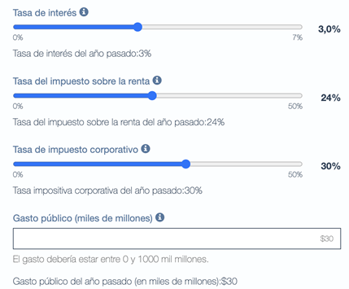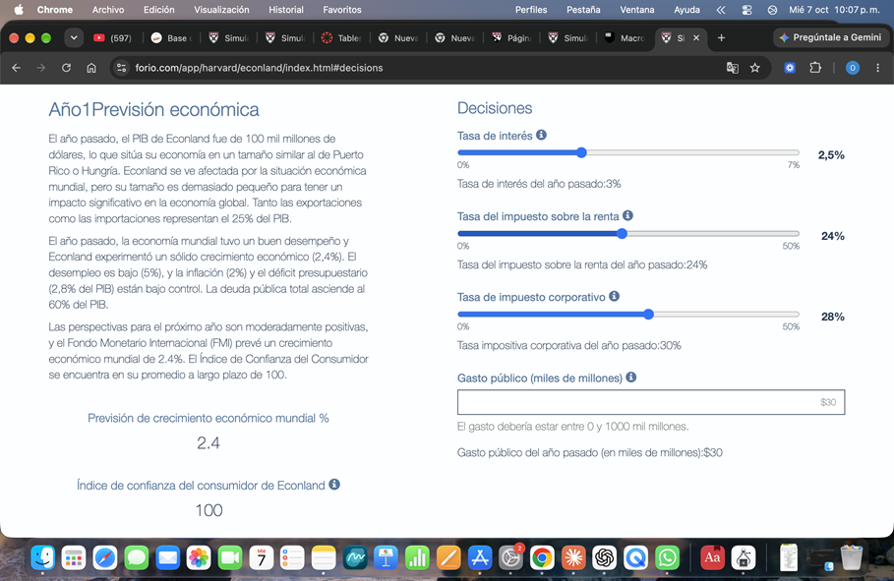
i LM
La curva LM se desplazará hacia la derecha como resultado de una mayor oferta monetaria, que inducirá a una disminución de la tasa de interés para equilibrar el mercado de dinero. Se espera que el menor costo del dinero estimule una mayor inversión privada.
De igual forma, la curva IS girará hacia la derecha como efecto del estímulo adicional a la inversión privada que provendrá de una disminución de la tasa impositiva corporativa.
El efecto conjunto de ambas medidas se prevé que incrementará la producción en el corto plazo.
i₀ LM’
i₁ IS’
IS Y₀ Y₁ Y

P OA
En términos de la oferta y demanda agregada, la expansión monetaria y fiscal se traducirán en una expansión de la demanda que llevará a una mayor producción y un ligero incremento de la inflación.

P₁ P₀
DA’ DA Y₀ Y₁ Y
Resultados año 1
Sorprendentemente los resultados fueron contrarios a lo esperado. La inversión privada no reaccionó a corto plazo como se esperaba y el crecimiento económico se desaceleró a 1,4% lo cual incidió negativamente sobre el nivel de empleo, el cual aumentó a 5,5%. La causa probablemente vino por una mayor inflación (2,5%) que redujo el poder adquisitivo no solo de los ingresos familiares, sino también del gasto público.
El déficit presupuestario disminuyó ligeramente a 2% como efecto del menor gasto público en términos reales, tomando en cuenta además que la disminución de la tasa impositiva corporativa no influyó en el corto plazo. Nuestro índice de aprobación disminuyó a 70 puntos.
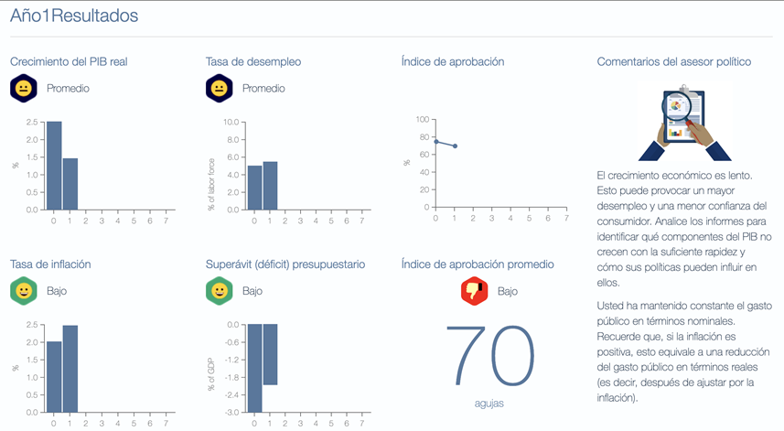

Año 2.
La economía de Econland se encuentra desacelerada y con una inflación moderadamente creciente. Las perspectivas sobre la economía mundial son optimistas debido a que los nuevos líderes políticos de las economías emergentes han expresado un fuerte compromiso con la democracia, las reformas económicas basadas en el mercado y la inclusión social. El pronóstico de crecimiento global es de 3,2% que se derivaría de una propagación del comercio mundial y la inversión. El índice de confianza del consumidor se encuentra en niveles elevados de 103.
En este contexto, y esperando aún que la inversión privada en Econland reaccione a las primeras medidas, se decide aplicar una política fiscal expansiva basada en un incremento del gasto público de 30 a 33 mil millones de dólares destinado a inversión social. Se prevé que la mayor capacidad de gasto de las familias más el estímulo retardado a la inversión privada puedan dinamizar la economía en el corto plazo.
La mayor actividad económica se espera que fortalezca además la recaudación de impuestos.
Situación instrumentos a fines del año 1 Decisiones tomadas en el año 2
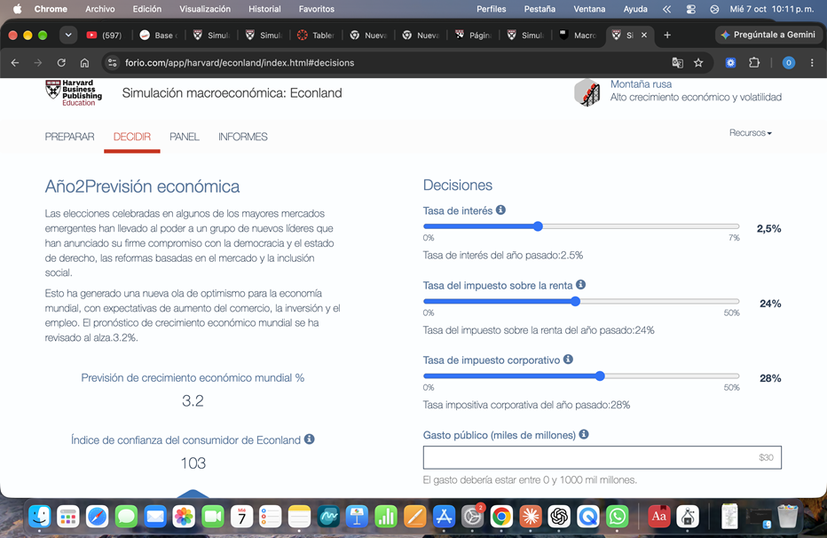

33
i LM
La curva IS se desplazará hacia la derecha como resultado de la expansión del gasto público. El incremento de la producción y renta inducirá a un aumento de la demanda de dinero y presionará por esta vía a un leve aumento de la tasa de interés. A pesar de que esto pueda repercutir adversamente sobre la inversión privada y contraer la producción, el efecto neto final será un repunte de la producción.
i₁
IS’
IS Y₀ Y₁ Y

P OA
En términos de la oferta y demanda agregada, la expansión fiscal empujará la demanda, mientras que la mayor inversión privada incrementará la capacidad productiva de la economía y su nivel tecnológico. Como resultado conjunto se observaría un importante incremento de la producción acompañado de un ligero aumento de la inflación.
OA’
P₁ P₀ DA’
DA Y₀ Y₁ Y

Resultados año 2
Una nueva sorpresa, esta vez muy positiva. La economía de Econland repuntó notablemente alcanzando un crecimiento de 6,0% como resultado no solo del mayor nivel de gasto público y consumo de las familias, sino también de una mayor inversión privada como efecto retardado de las medidas de estímulo monetario y fiscal (disminución del costo del dinero y disminución del impuesto corporativo) iniciadas dos años antes. Cabe resaltar que la mayor inversión privada significa un aumento del stock de capital de la economía más una mejora tecnológica que repercutirá favorablemente a largo plazo.
Como resultado, la tasa de desempleo disminuyó a menos del 4% y la inflación se desaceleró a 1,8%. Si bien el déficit presupuestario se elevó moderadamente a 2,5%, éste es sostenible debido a que muy probablemente la base imponible haya aumentado de forma destacada.
El índice de aprobación de Econland repuntó favorablemente.
